Муниципальное автономное дошкольное образовательное учреждение № 1

Педагогический проект

Разработала: Воспитатель подготовительной группы
Ануфриева Светлана Николаевна

Кемерово 2014
Исполнители проекта:
- Ануфриева Светлана Николаевна,
воспитатель подготовительной группы;
- дети подготовительной группы «Опятки – дружные ребятки»;
- родители,
- преподаватель ИЗО;
- хореограф;
- музыкальный руководитель.

Вид проекта: по целевой установке – информационно - практико – ориентированный, исследовательский, творческий (участники проекта собирают информацию, реализуют ее, результаты оформляют в виде творческих выставок, альбомов)

Срок реализации проекта: декабрь (среднесрочный)

Дополнительная информация, необходимая для выполнения проекта: информация из Интернета, семейные энциклопедии, обращение к специалистам и т.п.
Материально-технические ресурсы, необходимые для выполнения проекта наглядные материалы: плакаты, иллюстрации, картинки, карточки, видеокассеты, аудиокассеты, мультимедийное оборудование.

Постановка проблемы:

Проект разработан в силу особой актуальности проблемы патриотического воспитания подрастающего поколения. Патриотизм в современных условиях – это, прежде всего, преданность своему Отечеству и сохранение культурной самобытности каждого народа.
Многообразие, богатство, духовная мудрость жизни наших предков представляют прекрасные возможности в воспитании нравственности. Поэтому основная идея проекта базируется на идеях народной педагогики по формированию глубинных чувств любви и привязанности к своей культуре, своему народу через разумное, рациональное использование общенародных праздников, основанных на музыкальном фольклоре, устном народном творчестве, традициях и обычаях.
Новый год– самый любимый, самый чудесный семейный праздник. Праздник с волшебными превращениями и подарками Деда Мороза. Что это за праздник? Когда начали праздновать его? Разобраться в этом поможет поисково-исследовательская деятельность, осуществляемая в ходе реализации проекта «Что такое Новый год?».
Важное место в данном проекте занимает изучение и сохранение традиций празднования Нового года. В процессе бесед, интегрированных тематических занятий расширяются знания и представления детей о народном календаре, об обычаях встречи новогоднего праздника, его атрибутики, персонажах.
Проект ориентирован на детей дошкольного возраста и направлен на совместное сотрудничество детей, их родителей, педагогов дошкольного учреждения.

Цель проекта:
Расширить представления детей об общенародном празднике Новый год;
знакомить с историей возникновения праздника, учить бережно относиться к праздничным народным традициям и обычаям.
развивать у дошкольников интеллектуальную инициативу, организаторские способности, приучать активно, участвовать в подготовке и проведении праздника в детском саду и семье;
воспитывать интерес к народному творчеству, любовь к ручному труду, осознанно – правильное отношение к традициям своего народа и народов мира.

Объект исследования:
История возникновения традиции празднования Нового года.

Ожидаемые результаты:

- Устойчивый интерес к культуре русского народа.
- Знание детьми истории возникновения праздника Новый год, истории его персонажей, атрибутов
- Проведение выставки-конкурса новогодней поделки «Новогодний переполох» из детско-родительских работ.

Оценка результатов проекта:

В ходе реализации совместного проекта «Что такое Новый год?» достигнуты определённые результаты:

- сформированы устойчивые знания и интерес к истории календарных праздников русского народа;
- проведена выставка - конкурс новогодних проделок «Новогодний переполох»;

- созданы альбомы «Где живет Дед Мороз?», «Где какой Дед мороз?», «История новогодней игрушки и новогодней елки», «История нового года» куда вошли истории возникновения новогодних персонажей Деда Мороза, Снегурочки, Снеговика;

- установились партнёрские взаимоотношения между детьми и родителями, благодаря совместной деятельности.

Схема осуществления проекта
по основным видам деятельности:

Центр познавательного развития:
Занятие:
- «Что такое новый год?»

Совместная деятельность:
- Создание альбомов «Где живет Дед Мороз?», «Где какой Дед мороз?», «История новогодней игрушки и новогодней елки», «История нового года» куда вошли истории возникновения новогодних персонажей Деда Мороза, Снегурочки, Снеговика.

Беседы:
  - «История нового года»
  - «История Деда Мороза»
  - «История Снегурочки»
  - «История Снеговика»
  - «История Елки и елочной игрушки»
  - «Где живут Дед Мороз и Снегурочка»
  - «Где какой Дед Мороз»

Центр художественной деятельности
Рисование
- «Зимние узоры»
- «Елочка»
- «Елочная игрушка»

- Аппликация:
- «Новогодние гирлянды»

- Лепка:
- «Новогодняя игрушка»

☼ Ручной труд:
- «Елочная подвеска «Звезда» оригами»
- «Новогодняя елочка»

☼ Выставка совместного творчества детей и родителей:
- «Новогодний переполох»

Центр музыкального развития:
- Музыкальные занятия
- Совместная деятельность:
- Разучивание песен, хороводов.

- Хореография
- Разучивание танцев к новогоднему утреннику

- Развлечения:

- «Новогодний утренник»

Приложение 1

Положение о конкурсе - выставке «Новогодний переполох»

1. Задачи:
1.1. Создание приподнятой эмоциональной атмосферы в преддверии новогоднего праздника.
1.2. Укрепление связей дошкольного учреждения с семьей.
1.3. Побуждение родителей к совместной творческой деятельности с детьми.
1.4. Развитие творческих способностей детей.
1.5. Стимулирование детей к применению полученных умений и навыков конструктивной деятельности.
2. Участники конкурса.
К участию в конкурсе «Новогодний переполох» приглашаются все желающие семьи детей подготовительной группы.
3. Условия конкурса.
3.1. Сроки проведения: с 1 по 17 декабря 2012 года.
4. Требования к игрушке:
4.1. Разнообразие и оригинальность используемых материалов: бумага различного вида, нитки, ткань, бросовый материал (пробки, коробки, бутылки, проволока и т.д.) и др.
4.2. Эстетичность исполнения.
5. Подведение итогов и награждение.
5.1. Все участники конкурса выставки получают почетные грамоты, которые будут вручены Дедом морозом на новогоднем утреннике 20 декабря 2012года.

Приложение 2
Изготовление альбомов

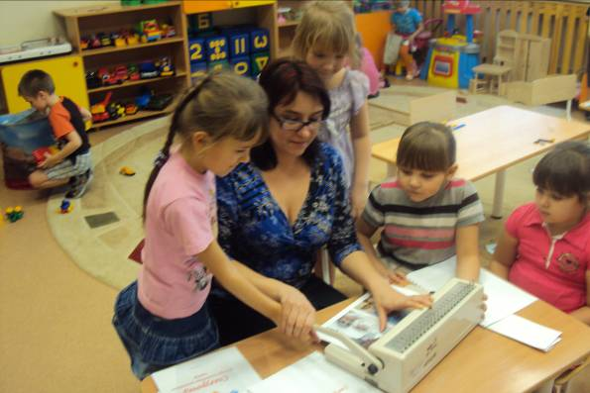

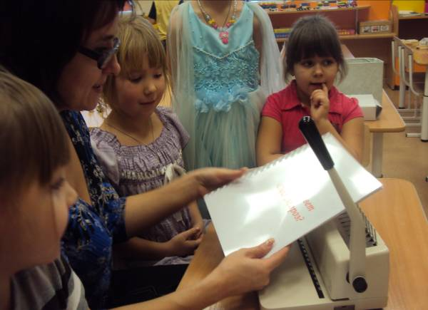

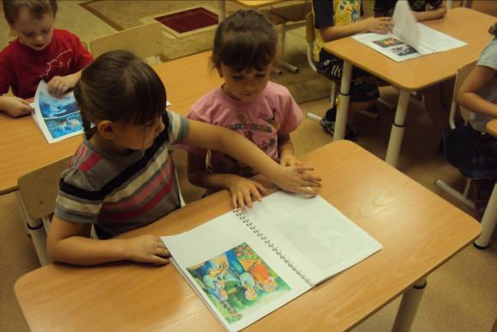

Приложение 3

Конкурс-выставка «Новогодний переполох»

